Адаптация учащихся 1-5-10- х классов

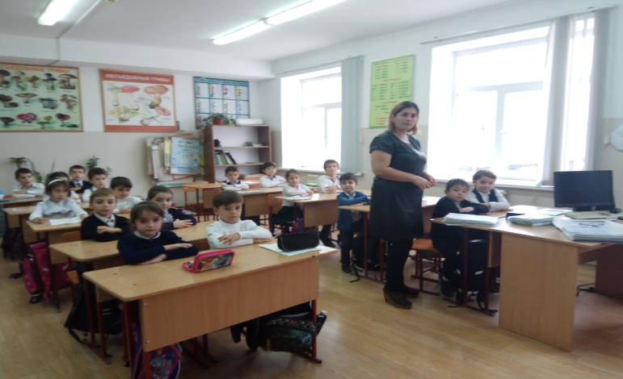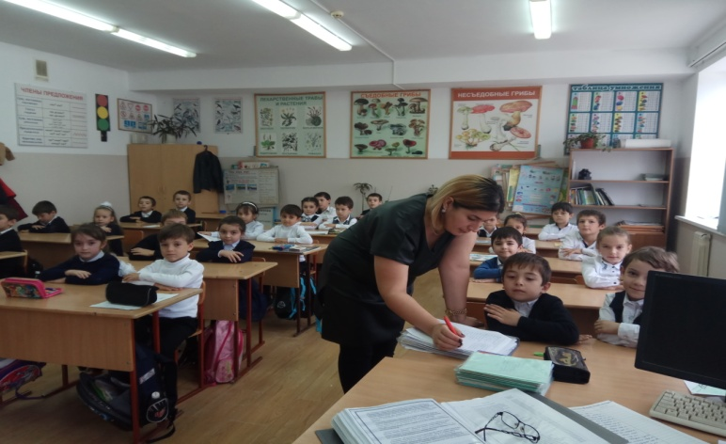

Психологические рекомендации родителям выпускников при подготовке к ЕГЭ и ОГЭ

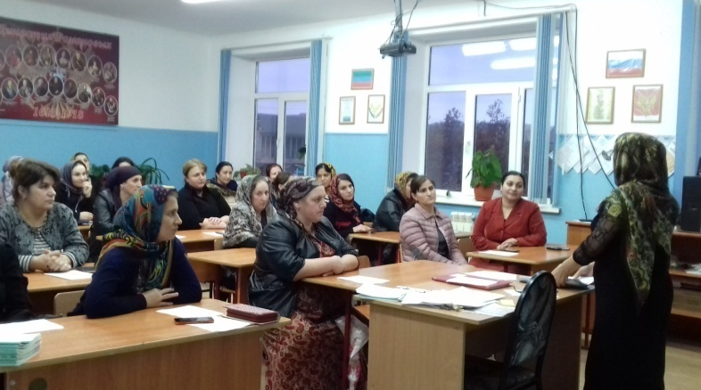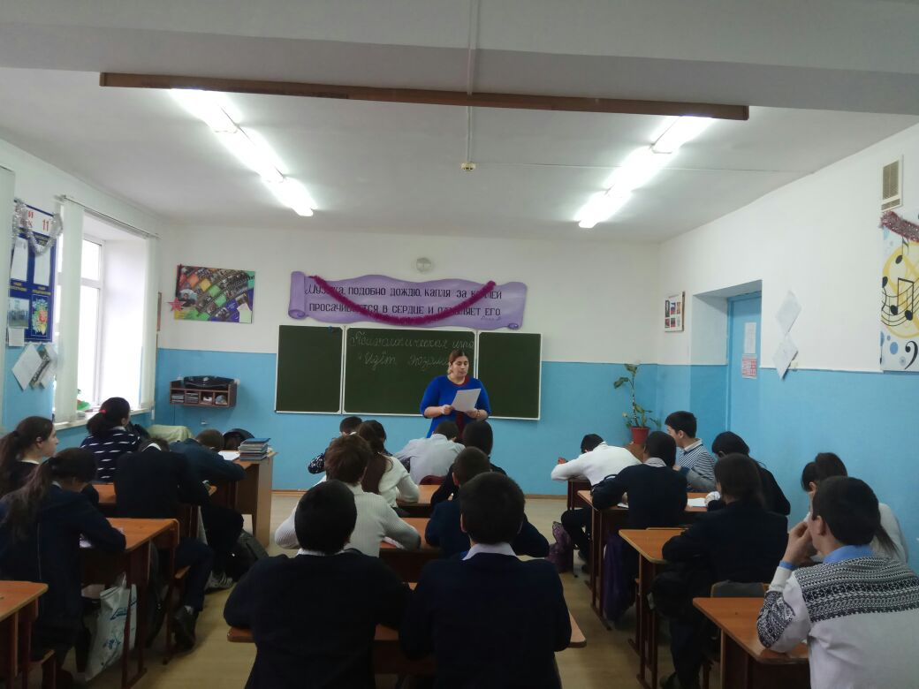

Психологическая подготовка учащихся 9-11-х кл. к сдаче экзаменов
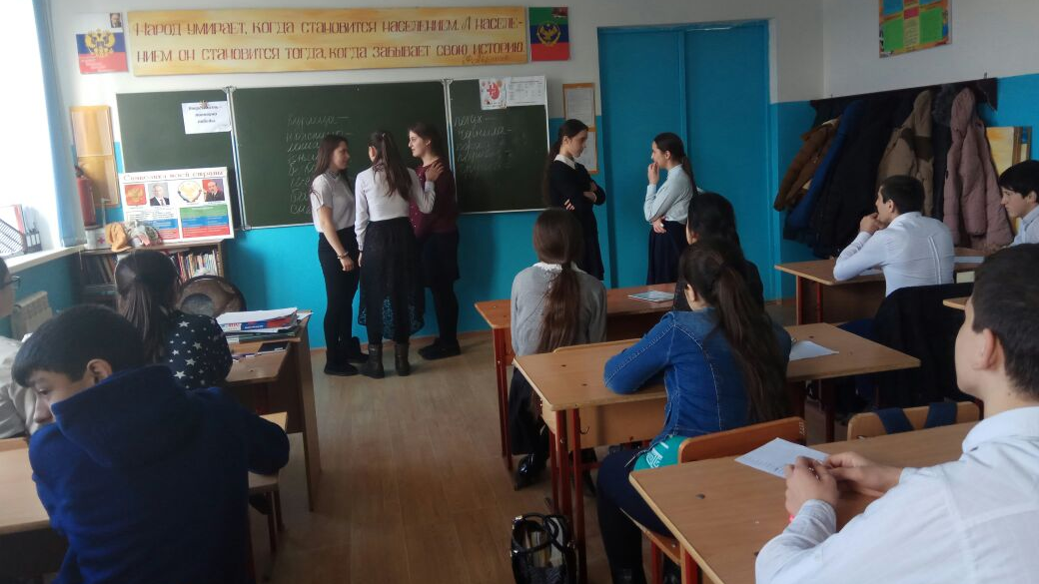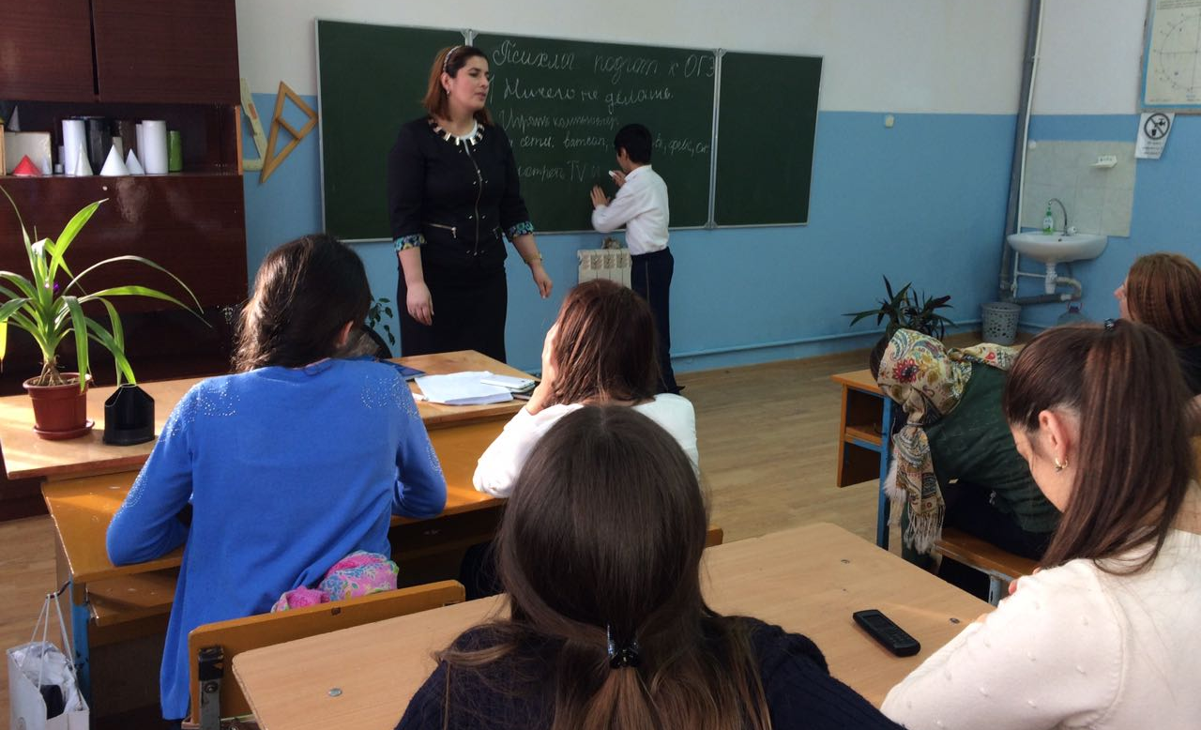
Консультация: родителей, учеников, педагогов
